Непроизносимая согласная в корне слова

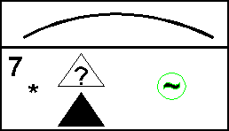

ПРОВЕРЯЙ ТАК:
1.Выдели в слове корень
2.Найди «опасное» место – это сочетание звуков [сн] и [зн] в середине слова – это орфограмма
3.Подбери родственное слово или измени слово так, чтобы после согласного оказался гласный звук

Честный (честь); доблестный (доблесть); вестник (вести); гигантский (гигант); здравствуй (здраво); известный (известие); костный (кость); корыстный (корысть); лестный (лесть); местный (место); несчастный (счастье); постлать (постилать); сердце (сердечный); солнце (солнечный). Следует запомнить:
искусный, опасный, ровесник, словесность, участвовать, чувствовать, лестница, блеснуть (хотя блестеть).

